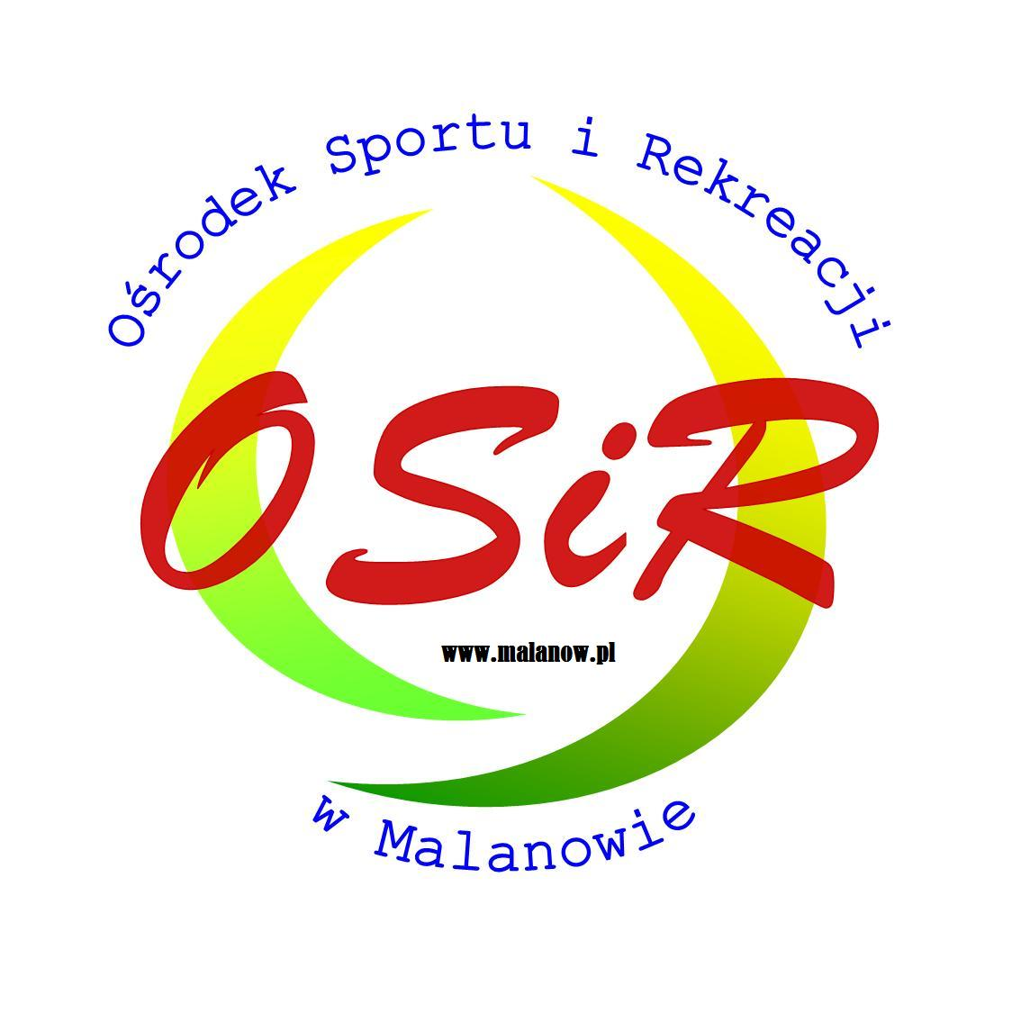
Regulamin
Turnieju o Puchar Gminnej Ligi Piłki Nożnej 2014
pod patronatem Wójta gminy Malanów

- ORGANIZATOR
Ośrodek Sportu i Rekreacji w Malanowie, ul. Parkowa 29, 62-709 Malanów
- CELE
- popularyzacja piłki nożnej w gminie Malanów,
- pobudzenie aktywności sportowej wśród mieszkańców gminy Malanów,
- wyłonienie zdobywcy Pucharu GLPN.
- wyłonienie króla strzelców rozgrywek.

- TERMIN I MIEJSCE
- 14 czerwca 2014 r. (sobota) boisko piłkarskie w Grąbkowie.
- Losowanie grup odbędzie się o godz. 8⁴⁵
- Rozpoczęcie turnieju o godz. 9 ⁰⁰

- ZASADY I SYSTEM ROZGRYWEK
- W turnieju biorą udział drużyny z Gminnej Ligi Piłki Nożnej w Malanowie
- System rozgrywek uzależniony jest od liczby zgłoszonych drużyn

- WARUNKI UCZESTNICTWA
- Każda drużyna przed rozpoczęciem rozgrywek dostarczy doręczy organizatorowi listę zawodników z podaniem imienia, nazwiska oraz numeru PESEL, podpisana przez kierownika drużyny (zał. nr 1 do regulaminu).
- W skład drużyny może wchodzić maksymalnie 2 zawodników zrzeszonych. Bez ograniczeń mogą natomiast występować zawodnicy zrzeszeni do ukończenia 18 roku życia.
- Drużyna winna mieć jednego kierownika , który odpowiada za kontakt z organizatorem oraz za zawodników podczas turnieju.
- Weryfikacja zawodników musi odbywać się przed meczem.
- Zawodnik może występować tylko w jednej drużynie.
- W przypadku niepełnoletnich zawodników muszą oni posiadać pisemną zgodę rodzica, bądź opiekuna prawnego na udział w turnieju.
- W przypadku stwierdzenia naruszenia regulaminu (punkt V), drużyna lub zawodnik może zostać zdyskwalifikowana.
- Każda z drużyn ma obowiązek zapoznać się z regulaminem.
- Udział w turnieju jest jednoznaczny z akceptacją regulaminu .

- MECZ
- wszystkie mecze trwają 1x 20 min.,
- przerwa pomiędzy połowami spotkania trwa 3 min.,
- W każdym meczu jeżeli w regulaminowym czasie gry nie zostanie wyłoniony zwycięzca obowiązują rzuty karne, drużyny wykonują po 5 strzałów z 11 metrów, jeśli nie nastąpi rozstrzygnięcie karne strzela się do pierwszej pomyłki zawodników,
- zespół musi się składać minimum z 11 , maksymalnie z 18 zawodników,
- w grze bierze udział ( w jednej drużynie) 10 zawodników z pola i bramkarz,
- minimalna liczba zawodników wynosi 8, wykluczenie kolejnego zawodnika powoduje przyznanie walkowera drużynie przeciwnej.
- w trakcie trwania meczu na terenie boiska mogą przebywać tylko zawodnicy rezerwowi drużyn rozgrywających mecz

- ZMIANY ZAWODNIKÓW:
- Zmian zawodników można dokonywać w trakcie przerw w grze w wyznaczonej strefie,
- Obowiązuje limit 5 zmian ( dozwolone są zmiany powrotne),

- KARY
- Kary regulaminowe:
- upomnienie
- żółta kartka
- czerwona kartka
- zawodnik ukarany czerwoną kartką w czasie gry, pauzuje następny mecz,
- zawodnicy pozostający pod wpływem alkoholu lub środków odurzających nie zostaną dopuszczeni do gry w turnieju,
- jeżeli dojdzie do bójki pomiędzy zawodnikami , to zostają oni zdyskwalifikowani.
- Jeżeli dojdzie do bójki pomiędzy drużynami, to zostają one zdyskwalifikowane.
- Jeżeli któryś z zawodników biorących udział w rozgrywkach w niestosowny sposób zachowa się wobec sędziego zostanie zdyskwalifikowany do końca rozgrywek.

- PUNKTACJA
- obowiązuje następująca punktacja: 3 pkt. za zwycięstwo, 0 pkt za porażkę.
- o miejscu drużyny w tabeli końcowej decydują w kolejności:
- liczba zdobytych punktów
- bezpośrednie wyniki meczów
- różnica pomiędzy bramkami strzelonymi a straconymi (w tabeli uwzględniane są wyłącznie bramki zdobyte w regulaminowym czasie gry)
- liczba strzelonych bramek
- konkurs rzutów karnych

- SPRAWY ORGANIZACYJNE
- organizatorzy zapewniają podstawową pomoc medyczną,
- organizatorzy zapewniają dla każdej drużyny zimne napoje,
- organizatorzy nie ponoszą odpowiedzialności za rzeczy pozostawione na terenie boiska
i wokół niego.

- ZGŁOSZENIA
- Zgłoszenia drużyn ( na formularzu stanowiącym zał. nr 1 do niniejszego regulaminu) przyjmowane są:
- w siedzibie OSiR w Malanowie, ul. Parkowa 29,
- przez email sport@malanow.pl l
- na obiekcie sportowym ORLIK 2012, ul. Parkowa,
do 12 czerwca 2014r. do godz. 15:00.

